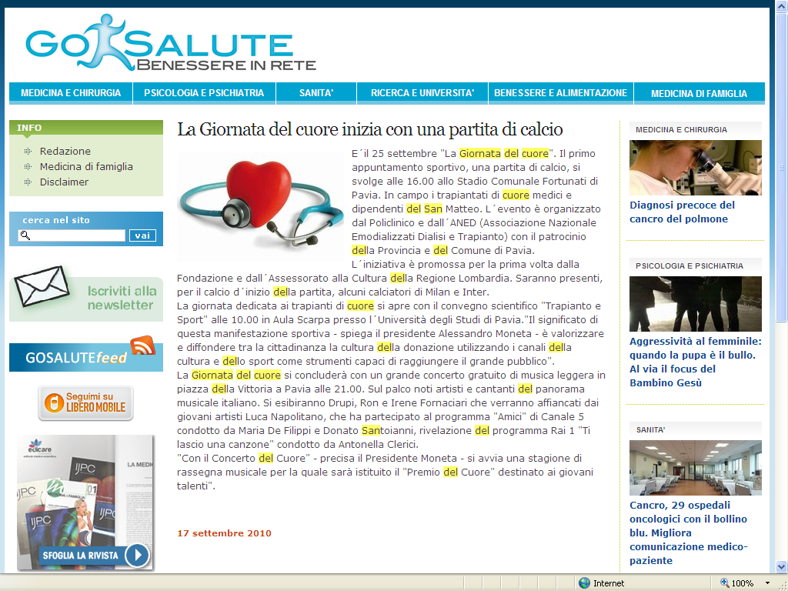

http://www.gosalute.it/notizie/?id=2051

